I. LÝ DO CHỌN BIỆN PHÁP
Hoạt động trải nghiệm, hướng nghiệp là môn học rất quan trọng, góp phần hình thành nhân cách, bồi dưỡng những đức tính, định hướng nghề nghiệp tương lai cho người học nói chung và HS lớp 8 nói riêng. Tuy nhiên, trước thực trạng dạy và học Hoạt động trải nghiệm, hướng nghiệp trong bối cảnh hiện nay, có thể thấy môn học này đang ngày càng có nhiều HS không thích học, hay học một cách đối phó; các bậc phụ huynh và xã hội chưa xem trọng môn học này. Có nhiều nguyên nhân dẫn đến tình trạng này, song việc chậm đổi mới nội dung chương trình, phương pháp và cách thức dạy học là một trong những nguyên nhân dẫn đến thực tế mà tôi vừa đề cập.
Dạy học trải nghiệm, hướng nghiệp là hoạt động giáo dục được thực hiện từ lớp 1 đến lớp 12 theo chương trình giáo dục phổ thông 2018. Mặc dù không còn là hoạt động tổ chức dạy học mới, song với quan điểm lấy người học làm trung tâm thì dạy học trải nghiệm, hướng nghiệp đang được xem là biện pháp hiệu quả để phát huy tính tích cực, chủ động của HS. Từ những quan điểm trên đồng thời bằng những kinh nghiệm tích lũy được trong quá trình làm công tác chủ nhiệm, cá nhân tôi mạnh dạn chọn đề tài:“Một số biện pháp dạy học hiệu quả môn Hoạt động trải nghiệm, hướng nghiệp tại nhà trường (Lớp 8 – Bộ sách Kết nối tri thức với cuộc sống)” rất mong sẽ được các thầy, cô và các bạn đồng nghiệp chia sẻ, góp ý để đóng góp chung vào việc giáo dục đạo đức và quản lý học sinh. Để kiểm tra tính hiệu quả của biện pháp, tôi đã triển khai thực nghiệm với lớp mà tôi đảm nhiệm công tác chủ nhiệm tại trường Trung học cơ sở Bồ Đề là lớp 8A3, trong phạm vi thời gian là từ học kỳ I đến giữa học kỳ II năm học 2023 – 2024.
II. NỘI DUNG
- Cơ sở lý thuyết
Dạy học trải nghiệm là hoạt động giáo dục mà HS được trực tiếp hoạt động thực tiễn trong nhà trường hoặc xã hội dưới sự hướng dẫn và tổ chức của GV hay các tổ chức giáo dục. Bản chất của học tập trải nghiệm chính là học thông qua làm và phản ánh. Khi được đưa vào các hoạt động thực tế, HS sẽ có cơ hội nhìn vấn đề từ nhiều góc độ và quan điểm khác nhau, tránh bị áp đặt và có cơ hội đưa ra giải pháp mang tính sáng tạo. Dạy học trải nghiệm, hướng nghiệp có đặc điểm là tạo cơ hội cho HS huy động tổng hợp kiến thức, kĩ năng các môn học và các lĩnh vực giáo dục khác nhau để trải nghiệm thực tiễn đời sống gia đình, nhà trường và xã hội. Đồng thời HS có thể tham gia vào tất cả các khâu của quá trình hoạt động từ thiết kế hoạt động đến chuẩn bị, thực hiện đánh giá kết quả hoạt động trải nghiệm. Cùng với đó, HS bày tỏ quan điểm, ý tưởng sáng tạo, lựa chọn ý tưởng hoạt động, thể hiện và tự khẳng định bản thân. Cuối cùng, HS đánh giá và tự đánh giá kết quả hoạt động của bản thân, của nhóm và của các bạn dưới sự hướng dẫn, tổ chức của các nhà giáo dục, qua đó hình thành và phát triển những phẩm chất và năng lực của học sinh.
2. Thực trạng vấn đề
Hoạt động trải nghiệm, hướng nghiệp là môn học có tính đặc thù riêng cả về nội dung lẫn hình thức dạy và học. Thực tế cho thấy, để dạy đúng môn học này thì không khó, nhưng để thực sự làm cho HS hứng thú, yêu thích và đam mê môn học này thì không phải dễ. Đồng thời, Hoạt động trải nghiệm, hướng nghiệp là một trong những môn học góp phần xây dựng, hình thành và hoàn thiện nhân cách cho HS, đặc biệt là HS bậc THCS. Ngoài yêu cầu tạo hứng thú cho HS thì việc làm thế nào để HS thực sự xem đây là môn học có ý nghĩa quan trọng đối với sự hoàn thiện kỹ năng và năng lực nhân bản của mình cũng là một vấn đề được đặt ra để suy ngẫm.
Từ thực tiễn vấn đề dạy và học môn Hoạt động trải nghiệm, hướng nghiệp, tôi nhận thấy yêu cầu cấp thiết của quá trình dạy học hiện nay là cần thử nghiệm và không ngừng áp dụng các phương pháp dạy học mới. Đối với bản thân tôi, trong quá trình giảng dạy môn Hoạt động trải nghiệm, hướng nghiệp, quá trình tìm kiếm các phương pháp và hình thức dạy học mới đã nhận ra rằng, việc áp dục hình thức dạy học trải nghiệm, hướng nghiệp cần phải được triển khai và tổ chức thực hiện một cách sâu rộng trong dạy học nói chung và dạy học Hoạt động trải nghiệm, hướng nghiệp nói riêng. Quá trình áp dụng biện pháp này cho HS lớp 8 đã bước đầu mang lại những tín hiệu tích cực với những kết quả các ý nghĩa lớn trong việc khơi dậy sự hứng thú, thái độ tích cực và hiệu quả cụ thể trong từng bài học.
3. Các biện pháp đã tiến hành
3.1. Biện pháp 1: Thiết kế hoạt động để giáo dục sự chủ động, tự tin trong học tập và giao tiếp thông qua trải nghiệm, hướng nghiệp bằng hình thức hoạt động nhóm trong môn học
- Mục tiêu: Giáo dục sự chủ động, tự tin trong học tập và giao tiếp cho học sinh.
- Cách thức tổ chức: Hoạt động nhóm

Một số hình thức tổ chức nhóm và cách chia nhóm
Chia nhóm theo số lượng
Chia nhóm theo nhiệm vụ học tập

Nhóm nhỏ

Nhóm lớn

Nhóm ngẫu nhiên

Nhóm theo phân công của giáo viên

- Kết quả:
+ HS giao nhiệm vụ cho các bạn trong nhóm đạt được tính chủ động, phân công công việc cụ thể, rõ ràng.
+ HS thực hiện nhiệm vụ được giao thể hiện quan điểm cá nhân, khả năng, năng khiếu của bản thân.
+ HS thuyết trình thể hiện được sự tự tin, khả năng nói tư duy nhanh trả để trả lời các câu hỏi của cô và các bạn trong lớp.
+ HS học được tính đoàn kết trong quá trình hoạt động nhóm.
- Ví dụ: Trong chùm hoạt động chào mừng Ngày nhà giáo Việt Nam 20/11, trường THCS Bồ Đề tổ chức các hoạt động sau: tập san,văn nghệ, hội khỏe phù đồng.
Để có thể tham gia các hoạt động trên, tôi chia lớp thành 3 nhóm lớn:
+ Nhóm 1: Làm tập san
+ Nhóm 2: Văn nghệ
+ Nhóm 3: Hội khỏe phù đổng
(Phụ lục 1)

3.2. Biện pháp 2: Thiết kế hoạt động trải nghiệm trong môn trải nghiệm, hướng nghiệp theo hình thức trò chơi nhằm phát huy phẩm chất, tính đoàn kết cho các em
- Mục tiêu: Giúp HS phát huy phẩm chất, tính đoàn kết.
- Cách thức tổ chức: Tổ chức trò chơi phù hợp với nội dung bài học
+ Hoạt động khởi động: Với mục tiêu, nội dung của bài học này, có thể lựa chọn những loại trò chơi nào? Trò chơi nào sẽ đạt hiệu quả tốt nhất? Có như vậy việc lựa chọn trò chơi và tổ chức tiến hành chơi sẽ đúng hướng và đạt kết quả tốt. Thông thường đối với hoạt động khởi động, giáo viên có thể sử dụng trò chơi“Ô chữ bí mật”,“Bức tranh bí mật”,“Kahoot”,“Quizizz”,…
+ Hoạt động hình thành kiến thức: ”,“Kahoot”,“Quizizz”,…
+ Hoạt động luyện tập: có thể sử dụng trò chơi “Hái hoa dân chủ”, “Nối nhanh tay”… Ngoài ra có thể sử dụng các hình thức giải đố, đặt câu đố, bài đố… trong các bài dạy.
- Kết quả: Giáo viên nhận xét, đánh giá kết quả một cách khách quan công bằng. Cuối cùng giáo viên phải rút ra được nội dung kiến thức cần nắm của bài học thông qua các trò chơi đó.
→ HS sôi nổi, đoàn kết, hứng thú học tập.
Ví dụ: CHỦ ĐỀ 3: TRÁCH NHIỆM VỚI BẢN THÂN – Sống có trách nhiệm
Hoạt động mở đầu, tôi tổ chức như sau:
- GV chia lớp thành 2 đội
- GV phổ biến luật chơi:
Mỗi đội được chọn một ô cửa bí mật: Có 4 ô cửa, đằng sau mỗi ô cửa là một câu hỏi. Nếu trả lời đúng câu hỏi sẽ được 10 điểm, nếu trả lời sai không được điểm và nhường quyền trả lời cho đội còn lại. Mỗi đội chơi có 2 lượt lựa chọn ô cửa. Thời gian suy nghĩ tối đa cho mỗi câu hỏi là 15 giây. Đội thắng là đội giành được số điểm cao hơn.
- Thư kí: GV
- Tiến hành
- HS tham gia trò chơi, kết thúc trò chơi GV đưa ra câu hỏi:
Qua những bức tranh chúng ta vừa tìm hiểu, các con suy nghĩ và cho cô biết nội dung bài học hôm nay?
- HS suy nghĩ, trả lời, HS khác nhận xét, bổ sung.
- GV chốt, dẫn dắt vào bài học.
(Phụ lục 2)
3.3. Biện pháp 3: Lựa chọn các học liệu là các Video để lồng ghép nhằm làm sinh động các tiết dạy trải nghiệm, hướng nghiệp đồng thời giúp các em nhanh chóng hình thành các phẩm chất cần thiết
- Mục tiêu: Giúp tiết học sinh động hơn từ đó giúp các em HS nhanh chóng hình thành các phẩm chất cần thiết.
- Cách thức tổ chức: Quan sát video, thảo luận.
Một số hình thức video
Video tự tạo
Video lấy trên internet
(ghi rõ nguồn gốc)

- Kết quả:
+ HS hứng thú trong tiết học.
+ HS phân biệt được những hành động tốt, không tốt. Từ đó, có thể vận dụng kiến thức đã học vào thực tiễn.
- Giúp HS hình thành thói quen tốt.

Ví dụ: CHỦ ĐỀ 5: EM VỚI GIA ĐÌNH - Tôn trọng, thuyết phục và ứng xử để người thân hài lòng, tôi cho các em xem video:

https://www.youtube.com/watch?v=D7pdqLkxaZ0
- GV định hướng video và đưa ra câu hỏi
Hãy cho biết nội dung video sau? Em học được điều gì sau video này?
- GV cho HS xem video.
- GV nhắc lại câu hỏi. GV chia lớp thành 4 nhóm, HS hoạt động nhóm trả lời câu hỏi vào bảng phụ (Thời gian hoạt động nhóm: 3 phút).
- GV yêu cầu đại diện nhóm trả lời câu hỏi, các nhóm khác nhận xét, bổ sung.
→ GV chốt kiến thức.
(Phụ lục 3)
4. Hiệu quả biện pháp
Sau khi áp dụng các hoạt động trải nghiệm qua những bài dạy GV đã nhận được phản hồi của học sinh qua những phiếu khảo sát và so sánh kết quả đầu năm học bên dưới.
- Đối tượng khảo sát: lớp 8A3 trường THCS Bồ Đề năm 2023 – 2024
- Số lượng phiếu khảo sát gồm: 36 phiếu
Để thấy được sự tiến bộ của học sinh sau khi tôi áp dụng các giải pháp, tôi đã tiến hành khảo sát kết quả đầu năm học và cuối tháng 1/2023, cụ thể như sau:
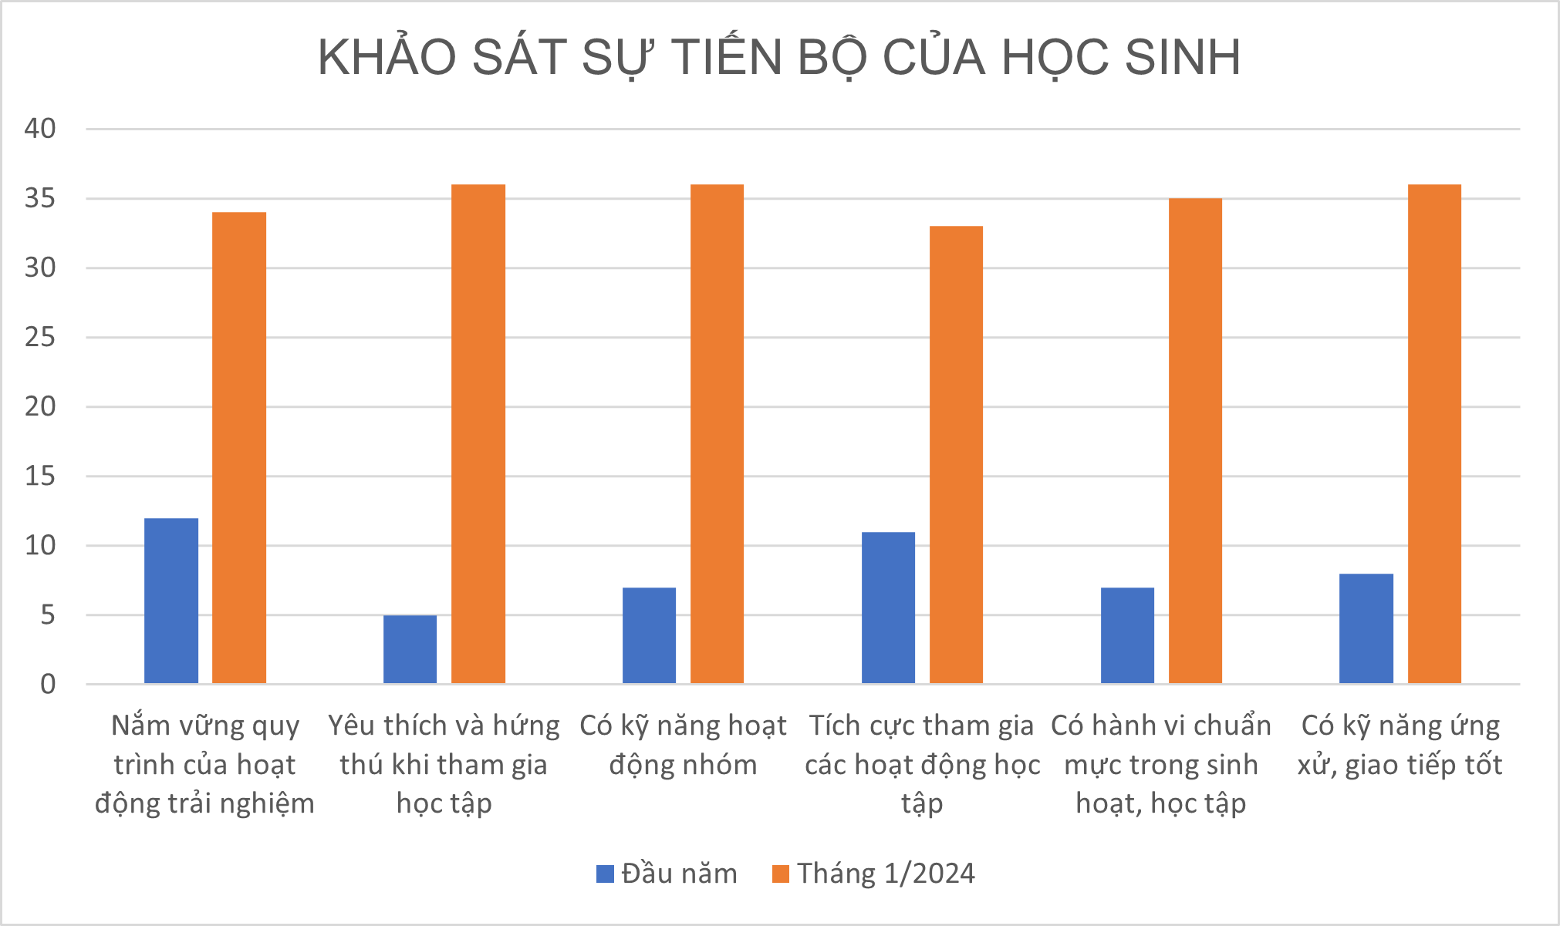

III. KẾT LUẬN
Sau khi thực hiện biện pháp Tôi nhận thấy:
- Nhiều học sinh có khả năng, năng khiếu, lớp học đoàn kết, giúp đỡ, thân thiện, vui vẻ, hạnh phúc.
- Khả năng hoạt động nhóm tốt có hiệu quả, kết quả học tập và kỉ luật ngày một tốt hơn.
- Tiết học ngày càng đa dạng, phong phú về nội dung, gần gũi với thực tế và cuộc sống.
Trên đây là một số biện pháp tôi đã áp dụng đối với học sinh lớp 8A3 trường THCS Bồ Đề. Tôi rất mong được sự đóng góp ý kiến của các thầy cô và các bạn đồng nghiệp để biện pháp của tôi trình bày trên được hoàn chỉnh hơn, kết quả đại được cao hơn và tôi có thể rút kinh nghiệm trong quá trình giảng dạy trong những năm học tiếp theo.
IV. TÀI LIỆU THAM KHẢO
1. Sách giáo khoa Hoạt động trải nghiệm, hướng nghiệp bộ Kết nối tri thức với cuộc sống 8 (Nhà xuất bản Giáo dục )
2. Sách giáo viên Hoạt động trải nghiệm, hướng nghiệp bộ Kết nối tri thức với cuộc sống 8 (Nhà xuất bản Giáo dục)
3. Giáo trình tâm lý dạy học sáng tạo – Huỳnh Văn Sơn
4. Dạy và học tích cực một số phương pháp và kĩ thuật dạy học – Nhà xuất bản Đại học sư phạm
5. Dạy học tích hợp phát triển năng lực học sinh – Trường đại học sư phạm Hà Nội – NXB ĐHSP Hà nội.
6. Kĩ năng tổ chức lớp kĩ năng biến hóa trong giảng dạy – Sử Khiết Doanh, Trâu Tú Mẫn – NXB Giáo dục Việt Nam

Bồ Đề, ngày 21 tháng 2 năm 2024
BGH duyệt | Người viết  Nguyễn Thúy Hằng

PHỤ LỤC 1
- Sản phẩm nhóm tập san
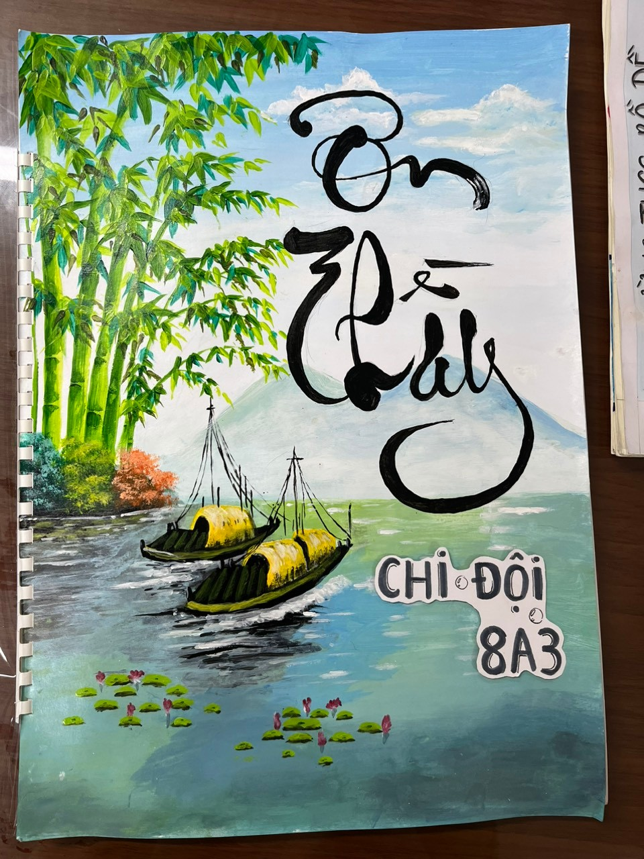 | 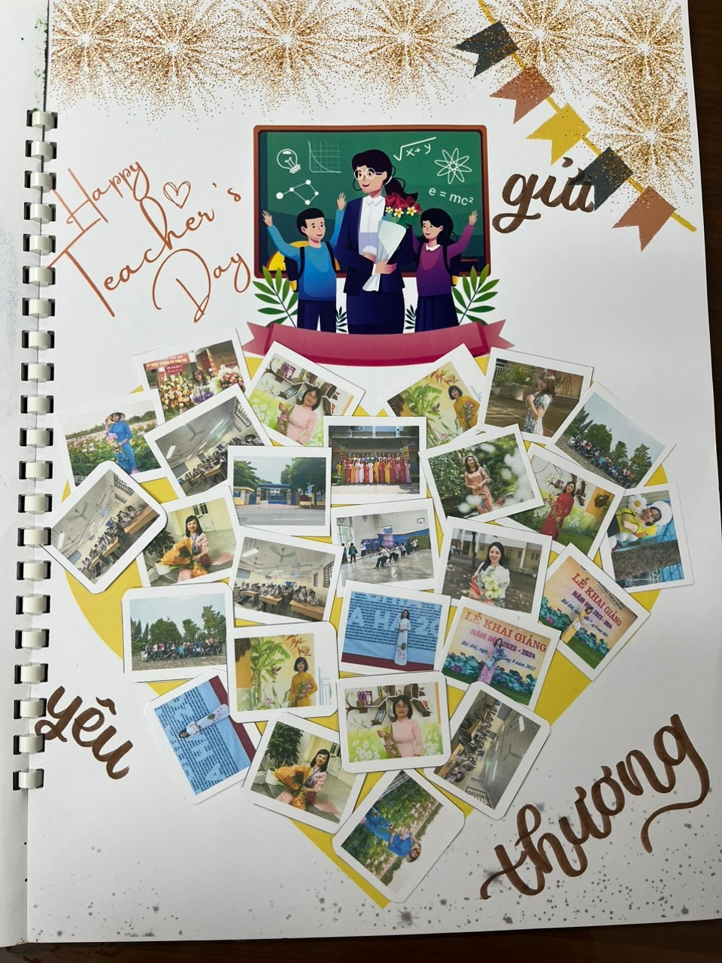
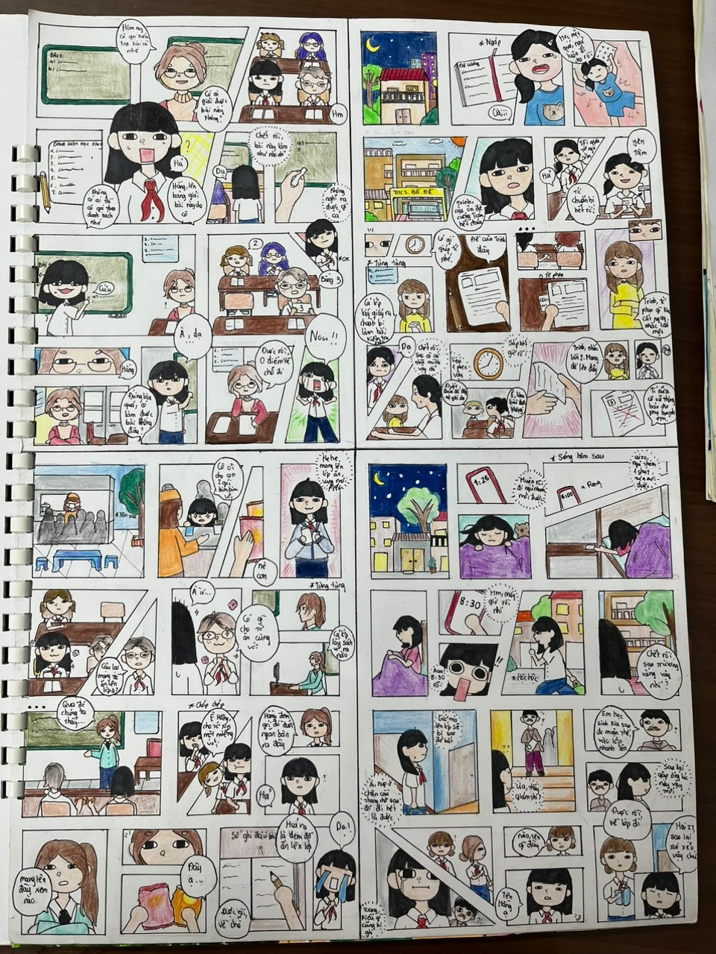 | 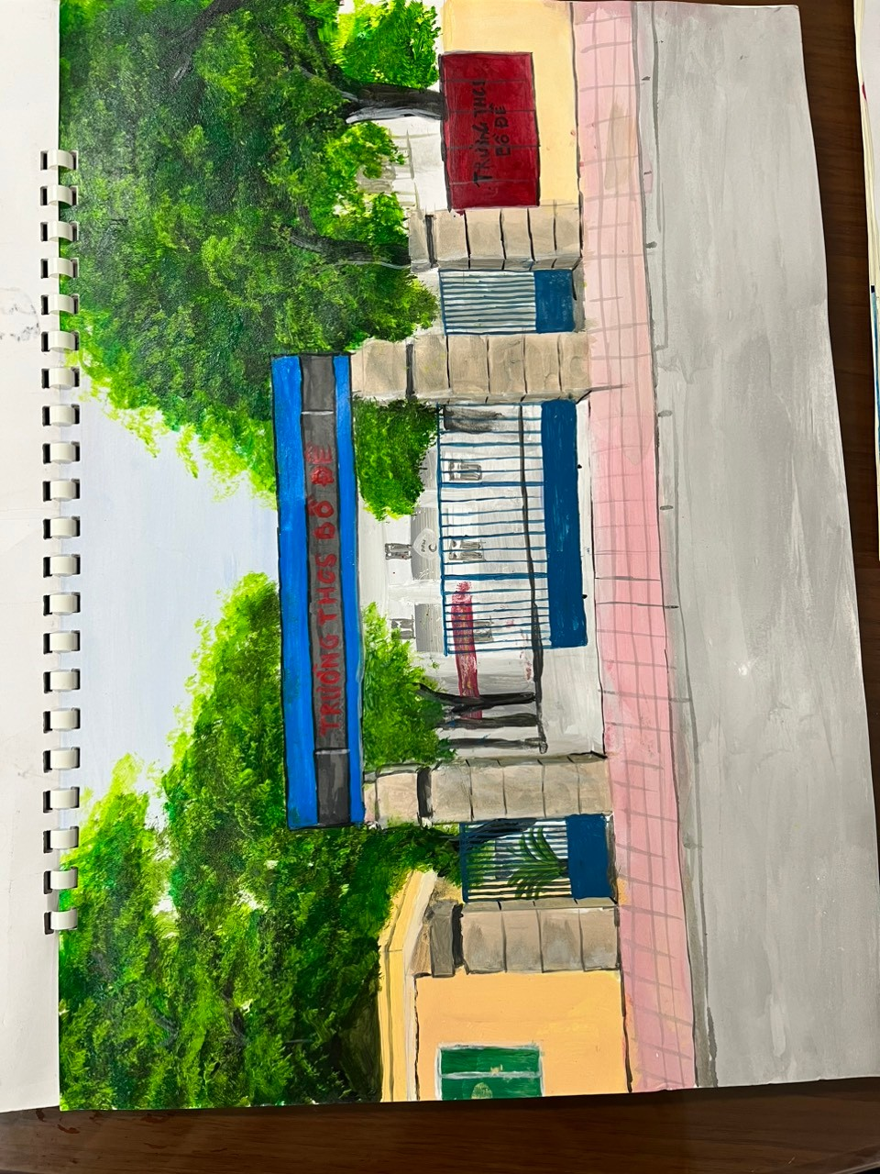

- HS tham gia hội khỏe phù đổng
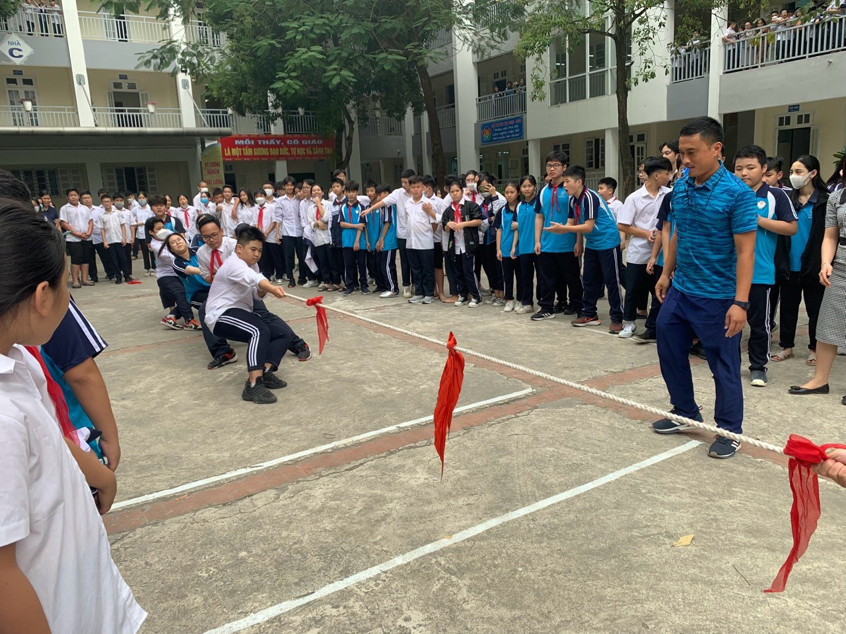

HS tham gia văn nghệ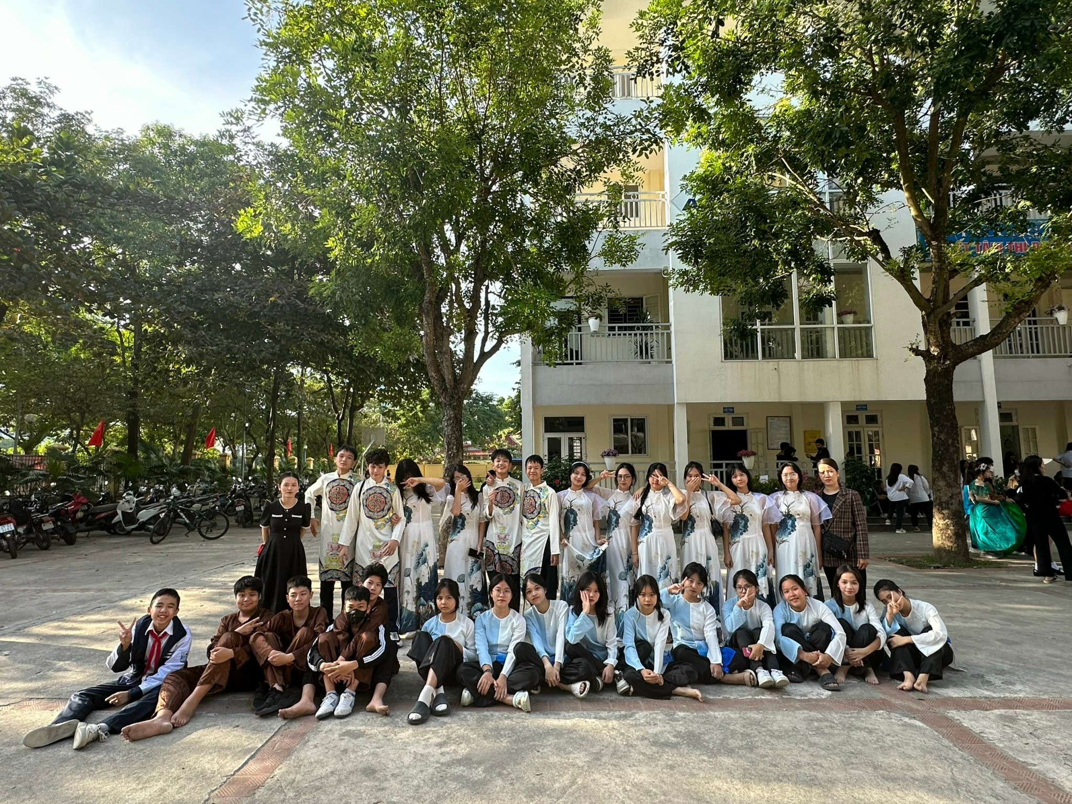

PHỤ LỤC 2
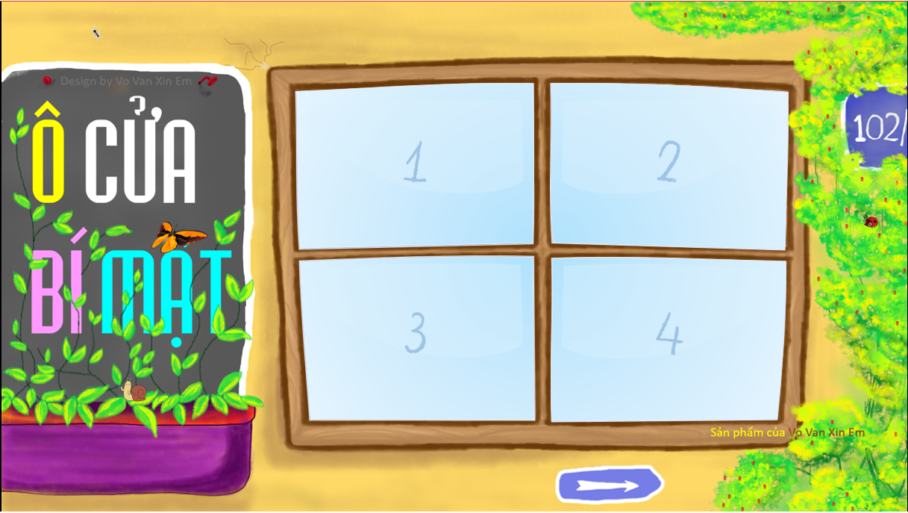
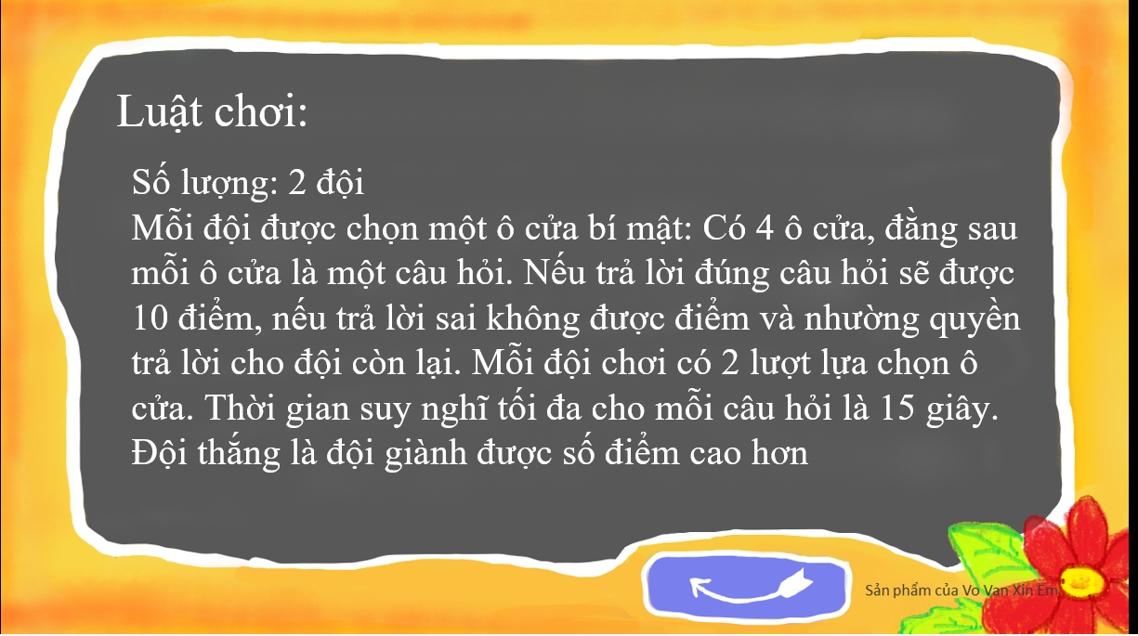
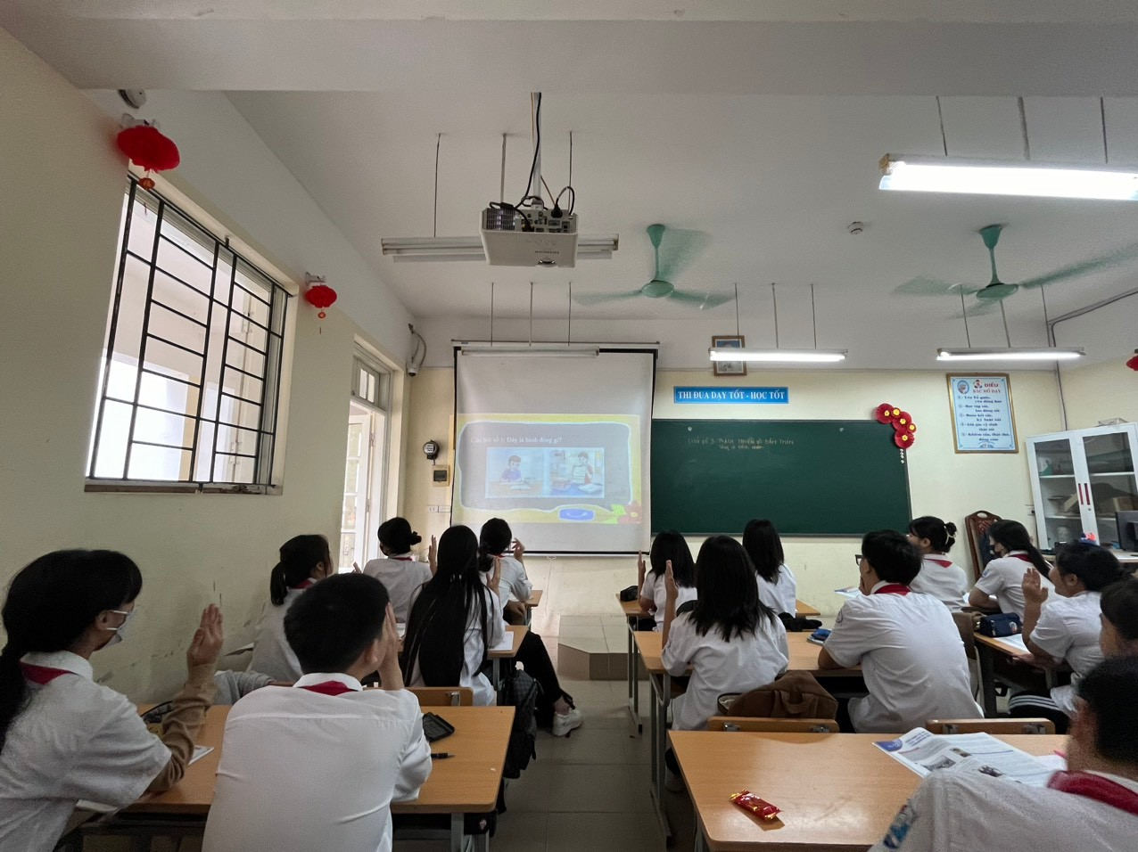 | 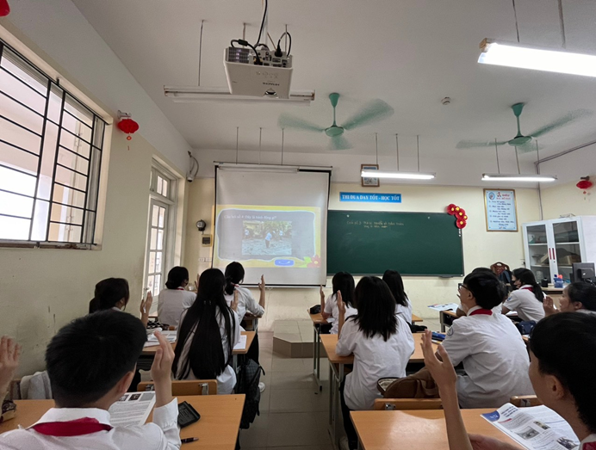

PHỤ LỤC 3
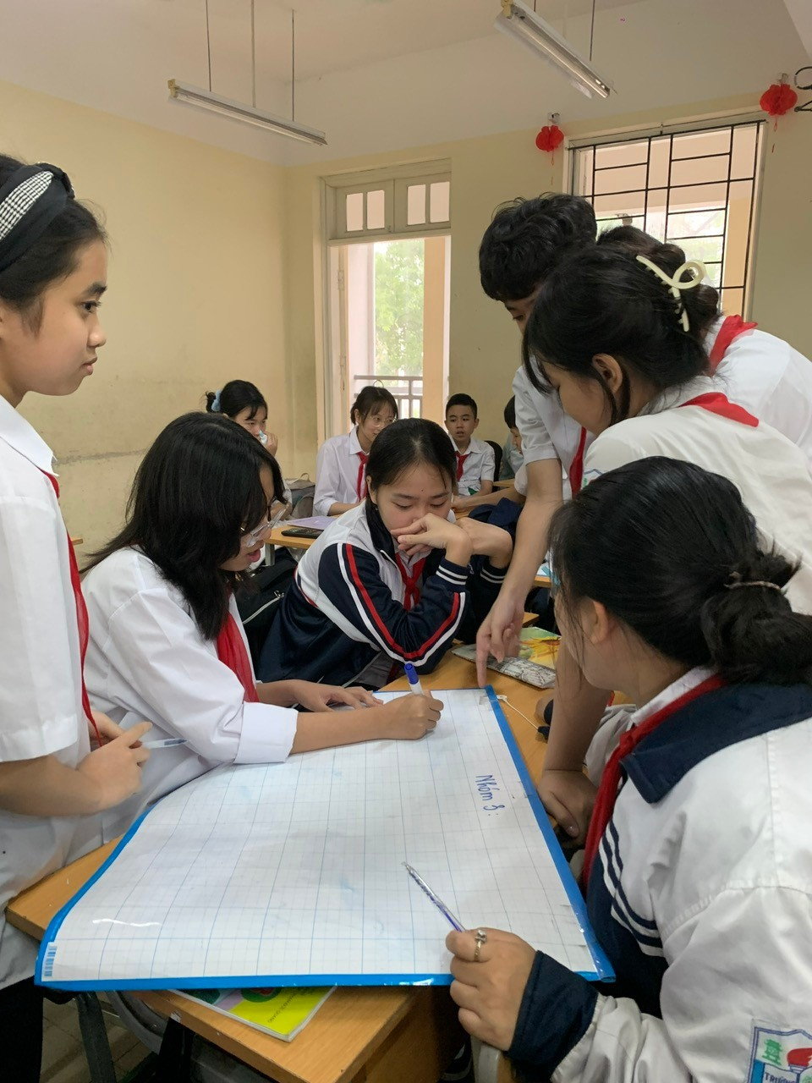 | 